出國報告（出國類別：考察）

日本運動園區規劃、配置及管理
考察報告

服務機關：行政院體育委員會
姓名職稱：趙簡任秘書昌恕
黃專員幸玉
派赴國家：日本
出國期間：98年12月19日至12月24日
報告日期：99年2月10日
摘要

在2009年我國成功舉辦了「2009世界運動會」及「2009聽障奧運」等2項重大運動賽會後，為賡續爭辦東亞運動會、亞洲運動會等國際綜合性運動賽會，並改善國內競技運動環境，整合現有體育設施，本會刻正積極規劃推動國家運動園區興設。
為利未來運動園區推動，經環視目前亞洲地區的體育先進國家，日本因地狹人稠特性與我國相仿，且大阪曾於2001年舉辦過東亞運動會，故本會特指派運動設施處趙簡任秘書昌恕及黃專員幸玉於98年12月19日至12月24日前往日本大阪，參訪長居公園（Nagai Park）、大阪京瓷巨蛋（Kyocera Dome Osaka）、韌網球中心（Utsubo Tennis Center）、鶴見綠地（Tsurumiryokuchi）網球場，俾蒐集相關資訊。
本次在考察上開場館後，僅將參訪心得研提5項建議，供做各界參考：
一、運動園區規劃與配置應與城市及周邊環境相互結合。
二、運動場館在規劃階段應確認其興設目的。
三、運動場館未來應朝向綠建築概念規劃設計。
四、為利體育發展，應積極培養民眾運動習慣並舉辦各類型賽會。
五、縣市應建立並提供完善的場館資訊。

目次
壹、目的…………………………………………………………………1
貳、過程…………………………………………………………………2
參、心得…………………………………………………………………7
肆、建議…………………………………………………………………10
伍、附錄…………………………………………………………………12

壹、目的
面對新世紀全球化的潮流下，世界各國為提升國家競爭力，紛紛將國家體育建設、休閒發展的程度視為其人民生活品質、生命素質及國家實力的指標；為因應此一趨勢，近年來我國一方面致力於體育成績的提升，另一方面積極透過體育將台灣推向國際舞台；以2009年為例，我國接連舉辦「2009世界運動會」及「2009聽障奧運」等2項重大運動賽會，除藉由賽會籌辦，為國內培育出優秀體育專業人員，更因賽會舉行讓世界有機會看見台灣蓬勃的生命力。
2009年的成功僅是我國以體育踏入國際社會的第一步，為能爭辦如：東亞運動會、亞洲運動會等國際綜合性大型運動賽會，改善國內競技運動環境，整合現有體育設施，帶動城市建設，本會刻正進行國家運動園區興設之規劃，俾做為未來體育建設發展的重要基地。
為利後續運動園區推動，經檢視目前亞洲地區之體育先進國家，發現日本地狹人稠特性與我國相仿外，另大阪曾於2001年舉辦過東亞運動會，故其在運動園區規劃、配置及管理上應有值得我國借鏡之處，本次本會遂奉派運動設施處趙簡任秘書、黃專員幸玉於98年12月19日至12月24日前往日本大阪進行考察。
貳、過程
一、參訪城市簡介
大阪市位於日本最大的本州西部，人口約為260萬人,面積為221平方公里，座落近畿平原，面臨大阪灣，是西日本、近畿地方、京阪神都市圈及大阪都市圈的行政、產業、文化、交通中心，也是大阪府府廳的所在地；該地區白天人口為日本第二名，夜間人口則為日本第三名。
將「大阪建設成為一個真正的運動天堂」是大阪市政府長期市政規劃的政策目標，該項政策的主要目的，即是確保所有的市民都可隨時依據自身的生活方式及個性，在各類運動場館享受到各自的運動樂趣；其次，則是從市民健身的基礎上，孕育培養頂級的體育人才。正基於此，大阪建造了許多大型體育館、運動公園、運動場等現代化運動設施。
作為一座運動都市，大阪不但擁有世界標準、設備完善的運動場所，而且還擁有各個年齡層的忠實的體育運動愛好者；大阪每年都會定期或不定期舉辦國際及地區運動賽會，提供運動員及市民學習與參與的機會，充分展現出「運動天堂」的活力與特色。
二、考察內容
此次考察主要參訪運動場館，包括：長居公園（Nagai Park）、大阪京瓷巨蛋（Kyocera Dome Osaka）、韌網球中心（Utsubo Tennis Center）、鶴見綠地（Tsurumiryokuchi）網球場等，現分別就各場館簡述如下：
（一）長居公園（Nagai Park）
長居公園距大阪市中心10公里處，民眾僅須乘坐地下鐵御堂筋線於長居站下車即可到達，在大阪公園的分類上，長居公園係屬運動公園；其園區幅員相當遼闊，除自然史博物館、長居植物園及鄉土森林區以外，還包括各式各樣運動設施，包括：長居陸上競技場（國內稱為田徑場）、長居第二陸上競技場（副場地）、棒球場、網球場、球技場、游泳池、相撲場等，另園區道路亦可提供民眾慢跑、騎自行車使用，創造出完善的運動空間。
在2001年大阪東亞運動會，長居公園內的長居陸上競技場、第二陸上競技場和球技場，係為田徑、足球及曲棍球的比賽場地，對於當地舉辦國際綜合性運動賽會具有相當重要地位。
1.長居田徑場（Nagai Stadium）
長居田徑場擁有9條400公尺跑道及106公尺×69.5公尺的天然草皮，其除取得國際田徑總會（IAAF）的一級認證，另其規格因符合國際足球總會（FIFA）之規範，故除做為田徑賽會之場地亦可舉辦足球賽。
整個建築面積為2萬6,692平方公尺，建物共有5層樓高，看台可容納50,000名觀眾，看台下的空間，1樓部分主要設有室內練習場、更衣室、淋浴間、中央監視室、餐廳等設施，2樓則規劃觀眾所需的商店、洗手間等，3樓則是青年旅舍，可提供100人在此住宿，4樓為VIP室，5樓則放置音響、照明操作設施之處及攝影判定室等，總樓地板面積為5萬2,000平方公尺。
從外觀上來看，長居田徑場透過其19,000平方公尺的弧線頂棚，遠看彷彿是一隻正要展翅飛向未來的雄鷹，看台無橫欄的設計，讓觀眾可從任何一個角落看清全部跑道和賽場上的情況。
長居田徑場（足球場）自1996年5月落成後，一直都是日本職業聯賽球隊大阪櫻花隊的大本營。此外，該場地不但是2001年東亞運動會主場地，及2002年世界盃足球賽比賽場地之一，2007年世界田徑錦標賽亦在此舉行，而每年一度的大阪國際女子馬拉松賽比賽起點與終點均設於此，讓這座符合國際標準的場地達到充分使用。
2.長居田徑場副場地
副場地位於主場地旁，可容納15,000名觀眾，擁有9條400公尺跑道，106公尺×69.5公尺的天然草皮，並設有8條100公尺直線的戶外訓練跑道，其除裝置電子計分板、終點攝影等設備外，並有足以應付夜間賽事的照明設備。
副場地之建物共3層樓高，1樓為管理室、會議室、更衣室、淋浴間、訓練室、會議室等，2樓主要為觀眾看台，3樓為攝影判定室，該場地可做為田徑、足球、美式足球、橄欖球等比賽場地。
3.長居球技場
球技場可容納20,000名觀眾，場地大小為156公尺×87.5公尺，其中人工草皮面積為156公尺×80公尺，環場暖身跑道則為長450公尺，寬2.5公尺，看台下1樓為管理室、更衣室、淋浴間、訓練室、VIP室等，2樓為觀眾看台（包含VIP席），惟考量觀眾之需求故仍設有餐廳、咖啡店等。
該場地主要可做為足球、手球、美式足球、曲棍球、射箭等運動項目比賽場地；至於訓練室的空間亦可提供手球、排球、羽毛球、網球、籃球、桌球等運動項目使用，是一座多用途的場地。
（二）大阪京瓷巨蛋（Kyocera Dome Osaka）
大阪巨蛋位於大阪南部與港灣地區之間，由於外觀造型相當獨特，遂成為大阪的地標之一。2006年京都陶瓷株式會社取得該場地5年的冠名權，故巨蛋名稱更改為大阪京瓷巨蛋。其主要係為棒球場地，另亦可做運動會、展示場、賣場、典禮及藝文活動等場所，目前是日本職業棒球聯隊歐力士水牛隊（Orix Buffaloes）的大本營。
大阪京瓷巨蛋係於1997年完工啟用，工程經費498億日圓，總經費696億日圓，是一座地下1層、地上9層樓、高83公尺的建築物，整個建築面積共3萬3,800平方公尺，總樓地板面積為15萬6,400平方公尺；至於球場面積則為1萬3,200平方公尺，場內鋪設人工草皮，左右兩側距離均為100公尺，中間距離為122公尺，全壘打牆為4.2公尺，環場1週約為600公尺，最大容納人數達55,000人，棒球賽事時最多則可提供3萬6,477觀眾席。
觀眾席之空調系統直接在座椅底下進行操控，透過紅外線監視器瞭解各座椅之溫度狀況，各別適時進行調整，故在空調循經過整個椅背後，每個觀眾席都能保持涼爽，並達節能目標；另由於巨蛋距離大阪灣約5公里的位置，故利用當地強勁的海風，並透過屋頂上方的換氣口，達到自然換氣的效果。此外，為將雨水再利用，故藉由巨蛋屋頂蒐集之雨水，均儲存於地下的雨水儲存槽（1700立方公尺），以供盥洗室及澆灌植物使用，一年約可節省20﹪的用水量，充分展現綠建築概念。
除球場外，目前地下1層為停車場，2樓除有歐力士水牛隊的賣店（販賣日本職棒12個球團的商品），亦有餐廳、兒童照像館、多用途使用空間、婦女沙龍（供女性休憩、哺乳、更衣）及曾在大阪巨蛋舉辦過演唱會的藝人、明星球員的手印牆等，3樓和5樓主要是觀眾席，另亦設有配合球賽舉行，出售輕食的賣店，6樓至8樓則是為專用包廂，9樓現已改做為展場或拍賣會場，其共分成A、B、C、D、E、F等6區，依不同區域收取不同金額的租金。
另據瞭解大阪巨蛋原設有「超級環狀系統」，其主要係透過同心圓結構的屋頂上下移動方式，調整外部投射光線及迴音，達到該次活動最理想的狀態，雖其設計構想甚佳，但因所需零件已停產，造成新建不到10年即無法使用情形。
（三）韌網球中心（Utsubo Tennis Center）
韌公園是一座東西長約800公尺，南北長約150公尺，總面積約為9.7公頃的都會公園，東面園區主要係一般公園，西面園區即為韌網球中心的所在地。
韌網球中心面積約為1萬4056平方公尺，包括可容納5000名觀眾的硬式網球場地一面（主場地），容納500名觀眾的副場地一面，一般場地14面，共計有16面網球場，在主場地設有完善的夜間照明、電子看板，建物內亦包括辦公室、更衣室、淋浴室、會議室、裁判室、醫務室、貴賓室等設備，可舉辦國際或地方型態的網球賽會。
由於韌網球中心各面場地均設有夜間照明設備，故其開放時間從上午9時至晚間9時，民眾均可於開放時間內承租場地使用；另韌網球中心除開班教授網球，推展網球運動外，並透過主建物的部分空間，開設如：瑜珈、沙沙舞、爵士舞等課程，提供民眾多元運動選擇。
（四）花博紀念公園鶴見綠地（Tsurumiryokuchi）網球場
在1990年鶴見綠地曾舉辦過「花與綠博覽會」，在博覽會結束後，當地蛻變成一座擁有一年四季均有鮮花盛開的公園；由於公園腹地廣大，故除美麗景色外，還設有各式運動設施，包括：網球場、球技場、運動場等，滿足當地民眾運動需求。
鶴見綠地網球場共有12面場地，場地係以人工草皮鋪沙方式設計。除球場外，其設有更衣室、淋浴間等服務設施，另球場均設有夜間照明設備，讓場地開放時間自上午9點至夜間9點，民眾可於開放時間內租用場地使用。
由於該網球場主要係供一般民眾活動之用，並非做為國際賽會等使用，故場地規模較為樸實，另配合各年層民眾需求，開立不同時段的網球課程，頗受到當地民眾歡迎。
參、心得
一、運動風氣與場地設施使用率之關聯
大阪地區運動風氣鼎盛，在本次參訪的過程中，隨時可見大阪市民從事各項運動，足以驗證「運動」確已成為當地民眾生活的一部分；因此，民眾在使用各類場地時多已具備使用者付費的觀念，並樂意為自己或家人報名參加各項運動課程，對於場館使用率提升有相當大的助益。
二、大阪京瓷巨蛋經營的困境
本次參訪的大阪京瓷巨蛋，從1997年風光啟用迄今，經營績效一直無法與東京巨蛋相提並論，主要係因位處大阪的郊區，當地商業活動原本就不熱絡，且周遭並無像東京巨蛋般有東京巨蛋飯店、保齡球館、溜冰場、SPA水療池等其他設施，造成大阪京瓷巨蛋除棒球比賽、舉辦活動或演唱會的日子，才有機會引進人潮，嚴重影響巨蛋內各賣店的經營，亦造成巨蛋的整體經營成效不彰。
三、運動園區與城市間之關聯
本次參訪的長居公園係以運動園區概念進行規劃，但園區內除運動設施外，尚有廣大空間供民眾使用，譬如：民眾可利用園區內的道路從事慢跑、快走、騎自行車等活動，亦可藉由部分的廣場空地進行直排輪的教學活動，也可在綠地樹林中一起跳日本舞；這樣的設計概念，讓園區不只是由數座水泥建物所組成，而成為與民眾充分結合的都會公園，並讓整個園區因民眾的參與而顯得更有生氣。
四、運動員榮耀的展現
韌網球中心一直以來都是大阪市長盃世界超級青少年網球公開賽的比賽場地，故民眾從韌網球中心主建物的入口進入後，即可看到兩邊牆上分別掛著女子組及男子組（包括：單打及雙打）冠軍名字的看板，除彰顯運動員的榮耀，並激發這些網球界的明日之星大步向前邁進。
五、運動賽會舉辦之重要性
世界各國符合國際標準運動場館常見有使用率偏低的問題，但因大阪每年均定期或不定期舉辦各項國際性、地區性的運動賽會，例如：大阪女子馬拉松比賽、大阪市長盃世界超級青少年網球公開賽、世界田徑錦標賽等，使得這些符合國際標準的運動設施能有效利用；此外，由於日本職業棒球與職業足球發展成熟，故可供職業球賽的比賽場地，如：大阪京瓷巨蛋、長居田徑場（足球場）亦可達興設之目的。
六、自行車停車問題
日本大眾運輸建設完備，民眾一般多以大眾運輸為主要交通工具，但在短距離通勤、通學則常仰賴自行車為運具，惟本次前往大阪觀察發現，由於使用自行車人口爆增，自行車停車管理似乎也成為當地政府未來必須去面對處理的問題，舉例而言，在長居公園邊，當地政府特別設有大型自行車付費停車場，而民眾也十分樂意將自行車停放其內，但在部分住宅區或商業區，因無此類大型自行車停車場，且一般公寓及大樓鮮少設有自行車停車位，造成自行車隨意擺放，或大量停放於人行道等情形，影響市容及其他用路人的權益。由於台灣騎乘自行車的人口數現有逐漸增加的趨勢，大阪自行車的停車問題，可做國內未來交通規劃之借鏡。

肆、建議
一、運動園區規劃與配置應與城市及周邊環境相互結合
在台灣地狹人稠，土地具有稀少性的前題下，運動園區規劃及配置，應考量整體城市發展，並結合鄰近社區的需求，創造多元的使用空間，俾讓運動園區龐大的投資，能產出更多的效益。此外，未來台灣在規劃興建巨蛋體育館，應加強注意區位的選擇，並與其他商業設施充分結合，讓巨蛋後續的經營上，能有足以維持並獲利的營收效益。
二、運動場館於規劃階段應確認其興設目的
運動場館應依其使用目的而有不同的設計及配置，而非僅以賽會規格進行規劃，建議在規劃新建運動場館之初時即應明確場館未來用途，如主要是做為賽會使用，當務必要求其場地設施之規格符合國際標準，惟如僅提供一般民眾使用的場館，則應力求簡單、實用，並確實符合民眾需求。
三、運動場館未來應朝向綠建築概念規劃設計
節能減碳已是現今時代的趨勢，大阪京瓷巨蛋雖是在1997年完工，但已將節能概念引入場館設計中，尤其運動園區內的運動場館多屬大型建築量體，更應從水資源、節能、降低二氧化碳等方面多方考量，朝綠建築的方向進行規劃設計，落實環保政策及永續經營理念，並減少後續營運成本。
四、為利體育發展，應積極培養民眾運動習慣並舉辦各類型賽會
民眾運動習慣養成，除有助國民體能的提升，對於運動場館使用率的增加，亦有相當的助益，故除因地制宜的提供充足運動設施供民眾使用外，如何有計畫引導並培養民眾從事規律的運動，增加民眾運動參與的時間，亦是相當重要的課題；此外，鼓勵公私部門舉辦各式運動賽會（活動），不但有助活絡場館設施，讓民眾感受運動樂趣，亦可持續提振國內運動風氣，讓台灣成為運動的樂園。
五、縣市應建立並提供完善的場館資訊
在大阪民眾可透過在各場館所設置的電腦查詢系統，取得其他運動場館資訊，並可利用該查詢系統預約場館使用時間，如此一來，市民不須一處一處打聽各場館開放時間與使用辦法外，另亦不須親自至現場辦理各項手續，這類便民的措施相當值得國內各縣市政府學習仿傚。
伍、附錄
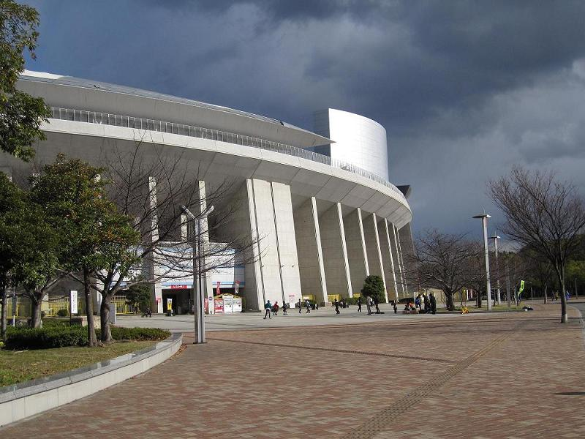
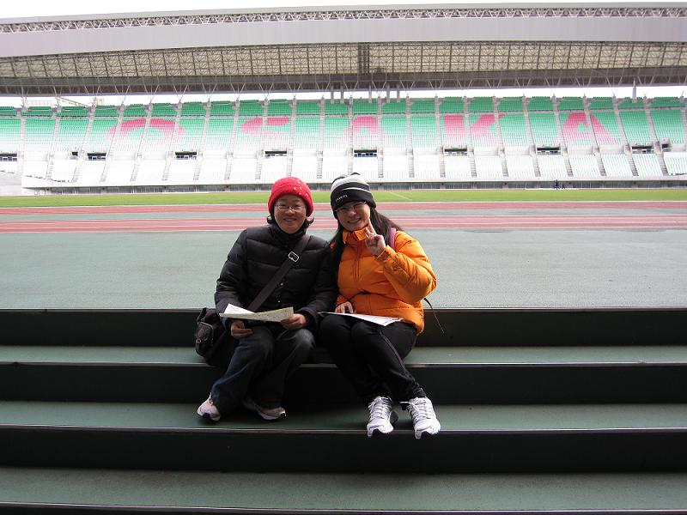
長居田徑場（足球場）外觀
長居田徑場（足球場）看台
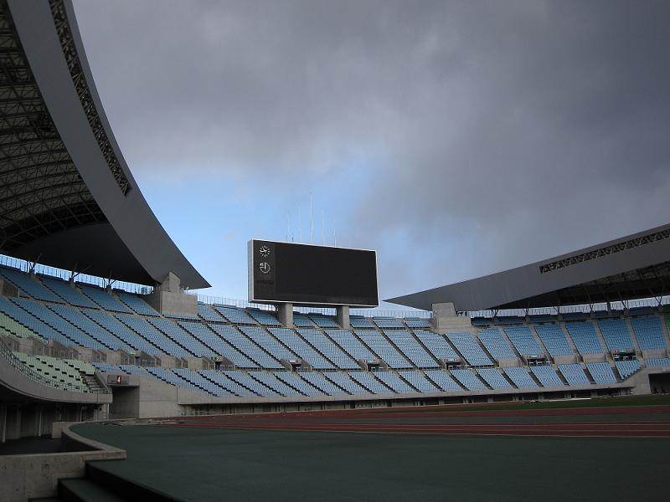

長居田徑場（足球場）看台及電子看板

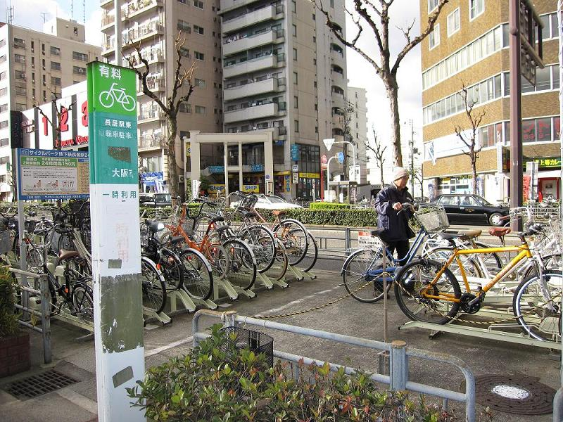

長居公園外自行車付費停車場

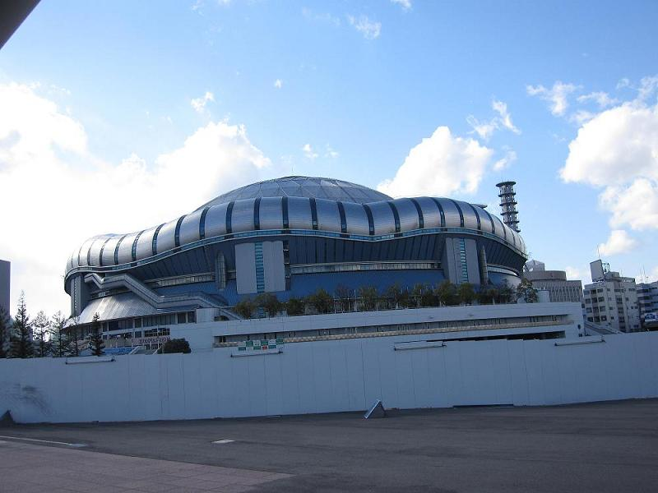

大阪京瓷巨蛋外觀

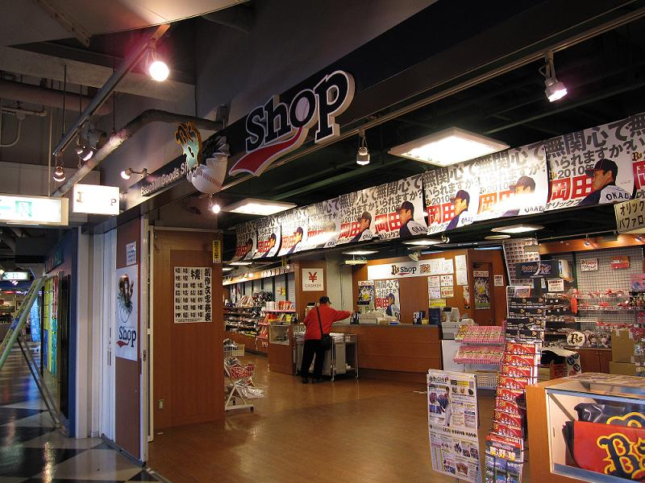

大阪京瓷巨蛋內賣店

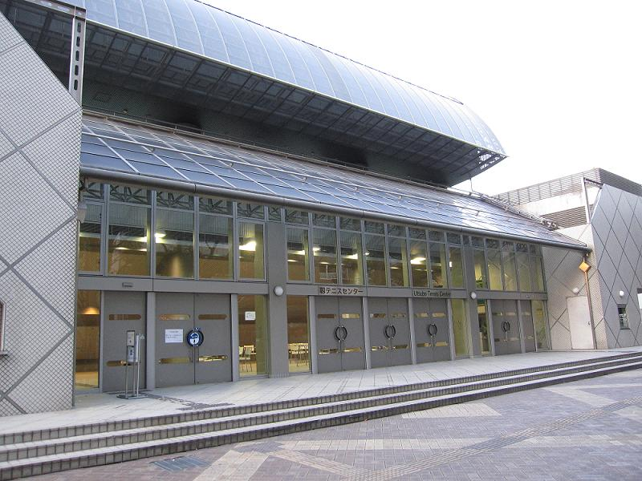

韌網球中心外觀

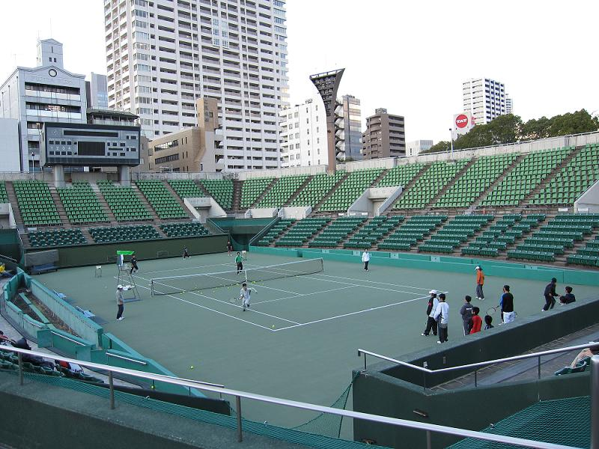

韌網球中心主場地

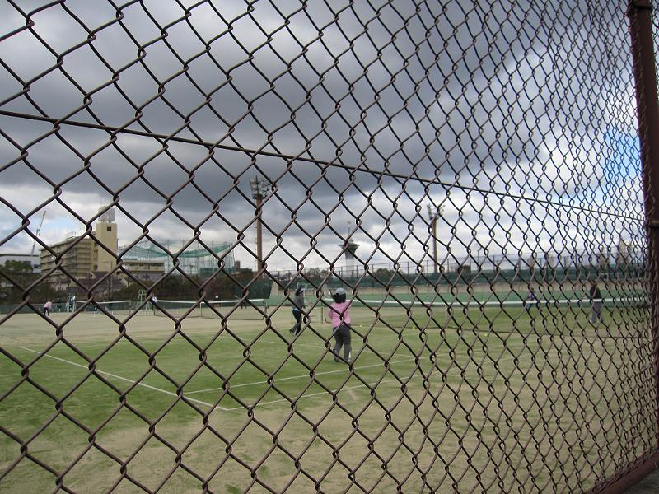

鶴見綠地網球場
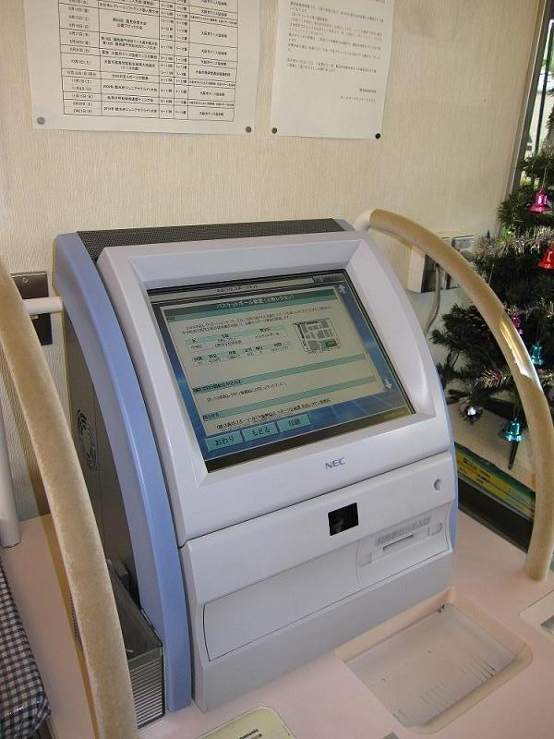

運動場館電腦查詢系統

